E-shop objednávky kartonů

Systém objednávání po 28.6.2019
TIP: Připravili jsme též videonávod, podívejte se na něj zde
V případě objednávání přes grafické rozhraní eshopu v tabulce: V tabulce zmizí úplně řádky s kartony.
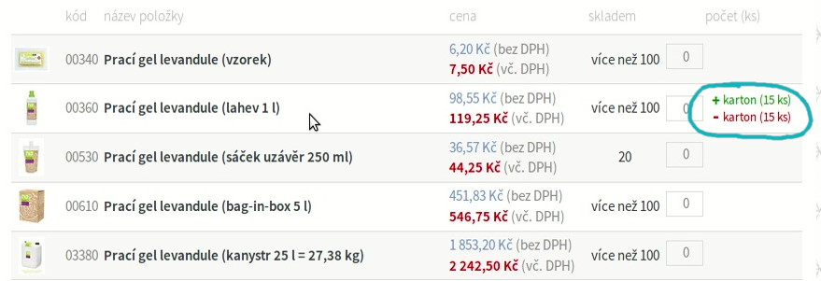
U produktů, které jsou baleny do kartonu, ale přibudou napravo tlačítka “+ karton” (zelené) a “- karton” (červené). Kliknutím na ně se automaticky do políčka počtu jednotlivých kusů přidá nebo odebere tolik kusů jednotlivých výrobků, aby to přesně odpovídalo celému kartonu.
Preferujeme objednávky po celých kartonech, ale v případě zadání počtu kusů odpovídající několika celým kartonům a několika volným produktům to dokážeme rovněž zpracovat.
V případě použití CSV (funkce “Rychlý nákup”) již nebude možné používat kódy kartonů. Např. místo 02940;1 odpovídající jednomu kartonu s kódem 02940 (jeden “Prací gel 1 l - karton 15 ks”) bude nutné zadat 00420;15 (15 ks “Prací gel 1 l”).
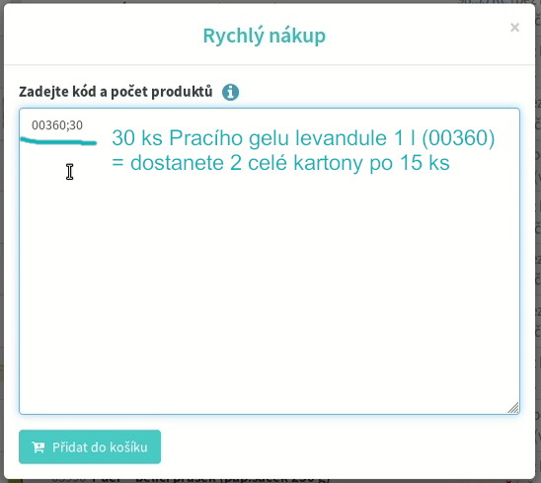
Na fakturách se začnou objevovat vždy jen počty jednotlivých kusů, kódy kartonů se přestanou používat.
Na samotných kartonových krabicích ale zůstanou etikety s EANy těchto kartonů tak jako doposud (tj. na kartonu Pracího gelu bude EAN 8594165002945, nikoli EAN jednotlivého kusu uvnitř, který je 8594165000422.)
Z PDF verzí ceníků s nejbližší aktualizací zmizí všechny řádky s kartonovými položkami, a údaje o počtu kusů v kartonu zůstanou jen u řádků jednotlivých kusů výrobků. V budoucnu se EAN kódy na etiketách kartonů objeví jako samotatný sloupec v cenících.

Systém objednávání do 28.6.2019
“”

